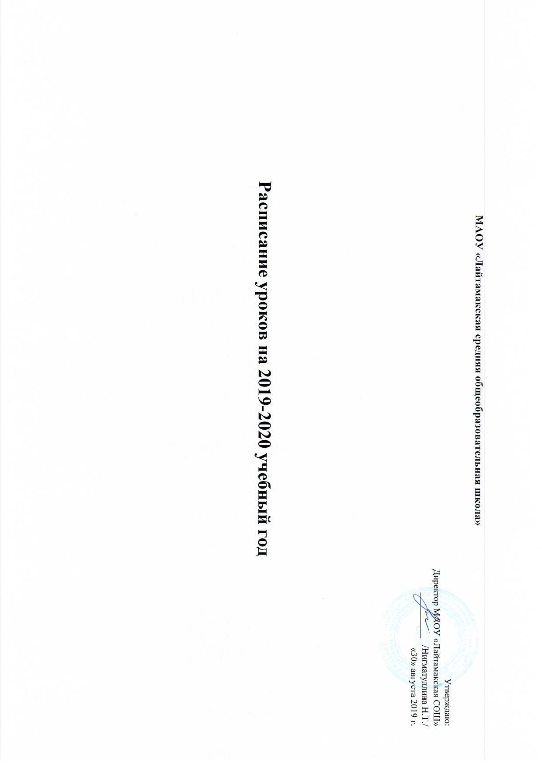
Расписание уроков начальной школы на 2019-2020 учебный год
1 класс | № | Понедельник | Вторник | Среда | Четверг | Пятница
 | 1  2  3  4 | Математика  Русский язык  Изобразительное искусство  Физическая культура | Литературное чтение  Математика  Русский язык  Музыка  Окружающий мир | Литературное чтение  Русский язык  Математика  Физическая культура | Литературное чтение  Математика  Русский язык  Физическая культура | Окружающий мир  Русский язык  Литературное чтение  Технология
2 класс | 1  2  3  4  5 | Математика  Немецкий язык  Русский язык  Физическая культура  Изобразительное искусство | Литературное чтение  Математика  Русский язык  Музыка  Окружающий мир | Литературное чтение  Русский язык  Математика  Физическая культура  Татарский язык | Литературное чтение  Математика  Русский язык  Физическая культура  Литературное чтение на тат.языке | Окружающий мир  Русский язык  Литературное чтение  Технология  Немецкий язык
3 класс | 1  2  3  4  5 | Русский язык  Математика  Немецкий язык  Физическая культура  Литературное чтение | Лит. чтение на тат. языке  Русский язык  Математика  Музыка  Литературное чтение | Литературное чтение  Математика  Русский язык  Татарский язык  Физическая культура | Русский язык  Математика  Нем.ецкий язык  Окружающий мир  Технология | Окружающий мир  Русский язык  Литературное чтение  Физическая культура  Изобразительное искусство
4 класс | 1  2  3  4  5 | Русский язык  Математика  Немецкий язык  Физическая культура  Литературное чтение | Литературное чтение на тат. языке  Русский язык  Математика  Музыка  ОРКСЭ | Литературное чтение  Математика  Русский язык  Татарский язык  Физическая культура | Русский язык  Математика  Немецкий язык  Окружающий мир  Технология | Окружающий мир  Русский язык  Литературное чтение  Физическая культура  ИЗО

Расписание уроков 5-7 классов на 2019-2020 учебный год

5 класс | № | Понедельник | Вторник | Среда | Четверг | Пятница
 | 1  2  3  4  5  6  7 | Математика  Русский язык  Татарская литература  Литература  Физическая культура  Немецкий язык | Русский язык  Биология  Английский  Математика  История  Технология  Технология | Литература  Русский язык  Математика  География  Немецкий язык  Музыка  Изобразительное искусство | Математика  Татарский язык  Русский язык  История  Английский язык  Физическая культура | Литература  Русский язык  Математика  Немецкий язык  Физическая культура
6 класс | 1  2  3  4  5  6  7 | Русский язык  История  Математика  Литература  Физическая культура  Немецкий язык | Математика  Русский язык  Русский язык  Обществознание  Английский язык  Технология  Технология | Математика  Русский язык  Немецкий язык  Татарский язык  История  Музыка  Изобразительное искусство | Литература  Русский язык  Математика  Английский язык  Татарская литература  Физическая культура  Биология | Немецкий язык  Математика  Русский язык  География  Физическая культура  Литература
7 класс | 1  2  3  4  5  6  7 | История  Физика  Русский язык  Информатика  Алгебра  Изобразительное искусство  Физическая культура | Немецкий язык  Геометрия  Татарский язык  Литература  Физическая культура  Английский язык  География | Немецкий язык  Обществознание  Русский язык  Алгебра  Физика  Английский язык  Физическая культура | История  География  Литература  Геометрия  Русский язык  Технология  Музыка | Русский язык  Немецкий язык  Татарская литература  Технология  Алгебра  Биология

Расписание уроков 8-9 классов на 2019-2020 учебный год

8 класс | № | Понедельник | Вторник | Среда | Четверг | Пятница
 | 1  2  3  4  5  6  7  8 | География  Алгебра  Русский язык  Немецкий язык  Английский язык  ОБЖ  История | Биология  Татарский язык  Русский язык  География  Технология  Геометрия  Химия  Физическая культура  (нач. 15:40) | Информатика  Немецкий язык  Татарская литература  Физика  Алгебра  Литература  История | Немецкий язык  Геометрия  Физика  Литература  Биология  Музыка  Физическая культура | Алгебра  Обществознание  Английский язык  Химия  Изобразительное искусство  Русский язык  Физическая культура
9 класс | 1  2  3  4  5  6  7  8 | ОБЖ  Литература  Биология  Алгебра  История  Химия  Татарская литература | Русский язык  Английский язык  Геометрия  Татарский язык  Химия  История  Физика  Физическая культура  (нач. 15:40) | Литература  Физика  Немецкий язык  Биология  История  Алгебра  Английский язык | Немецкий язык  География  Обществознание  Русский язык  Геометрия  Информатика  Физическая культура | География  Русский язык  Немецкий язык  Физика  Литература  Алгебра  Физическая культура

Расписание уроков 10-11 классов на 2019-2020 учебный год

10 класс | № | Понедельник | Вторник | Среда | Четверг | Пятница
 | 1  2  3  4  5  6  7 | Немецкий язык  Литература  Алгебра  Технология  Искусство  История | Русский язык  Геометрия  Физика  Немецкий язык  Информатика  Физическая культура  История | ОБЖ  Химия  Литература  Немецкий язык  Алгебра  Обществознание  Эл. курс: обществознание,  литература | Астрономия  Физика  Русский язык  Татарская литература  Физическая культура  География  Геометрия | Татарский язык  Литература  Алгебра  Обществознание  Биология  Физическая культура
11 класс | 1  2  3  4  5  6  7 | Алгебра  Татарский язык  Физика  Технология  Искусство  География | Геометрия  Немецкий язык  Обществознание  История  Русский язык  Физическая культура  Литература | ОБЖ  Алгебра  Биология  Русский язык  Литература  История  Эл. курс: литература, обществознание | Геометрия  Немецкий язык  Информатика  Физика  Физическая культура  Химия | Алгебра  Татарская литература  Обществознание  Литература  Немецкий язык  Физическая культура

